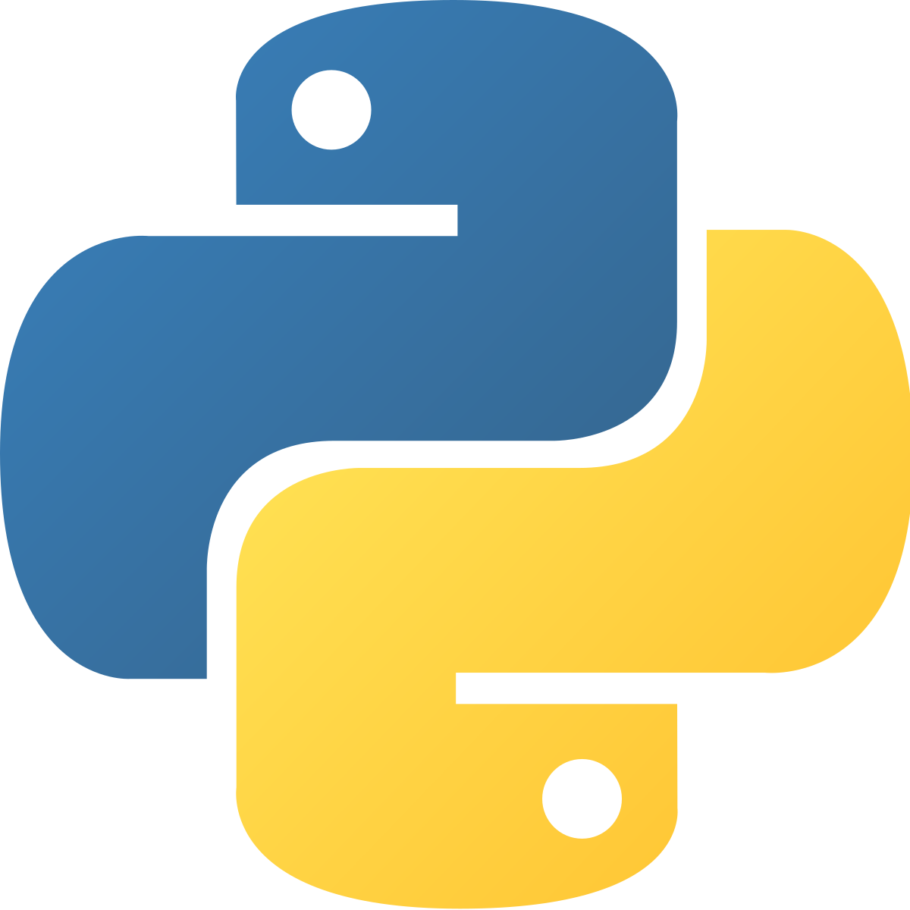DERIVADA EN PYTHON

Trabajo realizado por: Mariangeles Martin Perez y Nazaret Pantoja Enamorado

Curso: 2ºBACH D

**Índice:**

1. Introducción.
2. Código y descripción del mismo.
3. Aplicaciones.
4. Conclusión.

**Introducción:**

Python es un lenguaje de programación interpretado cuya filosofía hace hincapié en una sintaxis que favorezca un código legible. Se trata de un lenguaje de programación multiparadigma, ya que soporta orientación a objetos, programación imperativa y, en menor medida, programación funcional.

**Código:**

import numpy as np

import matplotlib.pyplot as plt

t = np.linspace(0, 4*np.pi, 100)

y = np.cos(t) # Función original

kdy = -np.sin(t) # Derivada simbólica

dy = np.diff(y)/np.diff(t) # Derivada numérica

plt.plot(t, y, label='FO')

plt.plot(t, kdy, 'o', label='DS')

plt.plot(t[1:], dy, label='DN')

plt.legend()

plt.show()

